PROYECTO DE LEY

Artículo 1º - Denomínese Gabriela González Gass a la calle sin denominación con referencia a la nomenclatura catastral 098-005D-005, entre Avenida Ingeniero Huergo y Alicia Moreau de Justo, sita en Puerto Madero.
Artículo 2º - Publíquese y cúmplase con lo establecido en los artículos 89° y 90° de la Constitución de la Ciudad Autónoma de Buenos Aires.
Artículo 3º - Comuníquese, etc.

FUNDAMENTOS

Sr. Presidente:

Una de las formas de reconocer a personalidades destacables de nuestra sociedad es la de nominar con su nombre un espacio de la Ciudad, en ese sentido el barrio de Puerto Madero se ha caracterizado por honrar a las mujeres que se han distinguido a lo largo de su vida, enriqueciendo características culturales, urbanas y humanas en la Ciudad Autónoma de Buenos Aires.

Gabriela González Gass cumple holgadamente con todas esas condiciones, aquellas que permiten el homenaje permanente e imperecedero por el cual un espacio de esta Ciudad, que tanto amó, tenga su nombre e incorpore a la historia urbana su memoria.
La Ley 5797/2017 modificó el Código de Planeamiento Urbano para desarrollar el Paseo del Bajo que, en su Artículo 11 reza: "Afectase a vía pública la parcela referida en el Artículo 9° para la apertura de la continuación de la calle Moreno, entre Avenida Ingeniero Huergo y Alicia Moreau de Justo, teniendo en cuenta lo normado en la Sección 3, inc.3.1 del Código de Planeamiento Urbano en relación con la apertura de vía pública." Esta calle aún no cuenta con nombre propio por lo que resulta oportuno nominarla como Gabriela González Gass.
Gabriela González Gass, nació en Buenos Aires el 2 de junio de 1953. Pasó buena parte de su infancia y adolescencia en las ciudades patagónicas de Esquel y de Trelew. Regresó a Capital Federal en 1971 para hacer su carrera universitaria.

A los 17 años se incorporó a Franja Morada y se afilió a la Unión Cívica Radical. Estudió Derecho en la Universidad de Buenos Aires donde se graduó. En los años oscuros de la dictadura sus convicciones democráticas y radicales la llevaron a colaborar escondiendo a perseguidos en su propia casa, ayudándolos en el camino de salir del país, como hiciera durante toda su vida puso el cuerpo en defensa de sus ideas, no dudó en elegir la acción correcta.

Militante convencida de Renovación y Cambio trabajó incansablemente para llegar al triunfo de Raúl Alfonsín en 1983.

Fue Concejala de la Ciudad de Buenos Aires y al asumir Facundo Suárez Lastra la Intendencia de la entonces Capital Federal, la convocó como Secretaria de Gobierno de la Municipalidad de Buenos Aires, siendo la primera mujer en ocupar ese cargo en el Poder Ejecutivo porteño.
Fue, sin lugar a dudas, una de las más activas impulsoras de la cuota femenina en las listas de legisladores, verdadero cambio estructural en la representación política ciudadana. Como diputada nacional en el período 1989-1993, presentó proyectos y mantuvo discusiones que dan cuenta de su trabajo e interés por la autonomía de la Ciudad de Buenos Aires y la incorporación de mayores derechos para las mujeres, las niñas, niños y adolescentes. Algunos de sus proyectos fueron reformas del código civil sobre causales de separación, obligación de régimen de alimentos para cónyuges, adopciones, igualdad jurídica de ambos cónyuges, la creación del régimen previsional para amas de casa, entre otros.

Como parlamentaria a nivel nacional, fue una voz fundamental en la discusión sobre la incorporación de mujeres a la Corte Suprema de Justicia, que concluyó con el nombramiento de la Dra. Carmen Marìa Argibay, como primera mujer en integrar el más alto tribunal.

A su vez, promovió el desarrollo del MERCOSUR como instancia de negociación entre la Argentina y los países vecinos, frente al proyecto del ALCA, que obedecía a los dictámenes unilaterales de Estados Unidos.

En el año 1996 integró en la legislatura de la ciudad el conocido "bloque feminista" compuesto por un grupo de legisladoras de la UCR y del FREPASO.

Fue autora de 281 proyectos y coautora de 22.

Dora Barrancos, compañera de este bloque la recuerda... "Esa primera legislatura de la que formamos parte sancionó un cuerpo de leyes progresistas en las que resalta la mejoría de la condición de las mujeres, tales como la ley de derechos sexuales y reproductivos, la que penaliza a los deudores alimentarios, impidiéndoles desempeñarse en la función pública de cualquiera de los poderes de la Ciudad y la ley de igualdad de oportunidades y trato".

Entre sus proyectos podemos mencionar:
- Procedimientos en caso de violencia familiar.
- Creación de un régimen especial de inasistencias para alumnas embarazadas.
- Inducción de partos en casos de anencefalia ya detectada.
- Ley de partidos políticos y financiamiento.
- Convocatoria a concursos para cargos docentes.
- Préstamos del Banco Ciudad para adquisición de bicicletas y ampliación de bicisendas, entre otros.
- Ley 114 de Protección Integral de los Derechos de Niños, Niñas y Adolescentes de la Ciudad de Buenos Aires

También acompañó la Ley Orgánica del Poder Judicial y del Consejo de la Magistratura, dos leyes fundamentales que diseñaron el tipo de justicia que se deseaba, con el objetivo de su plena aplicación al lograr el traslado definitivo de la Justicia a la ciudad, deuda aún pendiente.

En el año 2000 fue designada Secretaria de Desarrollo Social de la Ciudad, desde ese lugar impulsó el Plan de Igualdad Real de Oportunidades y de Trato entre Mujeres y Varones, del cual había sido coautora, sancionada como ley N° 474, cuyo objetivo era llevar adelante políticas que facilitaran la incorporación de las mujeres a todos los ámbitos, desde el Estado derribar barreras y "promover medidas en todos los ámbitos y particularmente en los medios de comunicación para modificar los modelos sexistas de conductas sociales y culturales de mujeres y varones".

Luchadora incansable por los derechos de las mujeres desde el ámbito institucional y político, manifestó su compromiso con coherencia y creatividad, no esquivó ninguna batalla sea en las Cámaras como dentro del partido Radical, donde su tenue voz no impedía la defensa vehemente de sus convicciones, aún en la mayor soledad.

Sus compañeras de la Legislatura la recuerdan como una parlamentaria excepcional. “Argumentaba de manera brillante y contundente apegada a un régimen sistemático de ideas que no la hacía confundirse”.

Acompañó e impulsó leyes que expresaban las expectativas del movimiento de mujeres para su inclusión plena en la democracia. Sin abandonar nunca sus valores republicanos, apostó a la reconstrucción institucional del partido Radical, luego de la crisis sufrida a partir del 2001, militando hasta el último día de su vida.

Gabriela González Gass falleció en junio del 2008 a los 55 años de edad.

Por estos motivos solicitamos, Sr. Presidente, que sea aprobada la denominación de este espacio público con el fin de recordar a una mujer que tuvo una extensa actividad política y partidaria en nuestra Ciudad y a la cual dejó un legado de leyes que marcan su modernidad y progresismo.

Anexo I - Ubicación
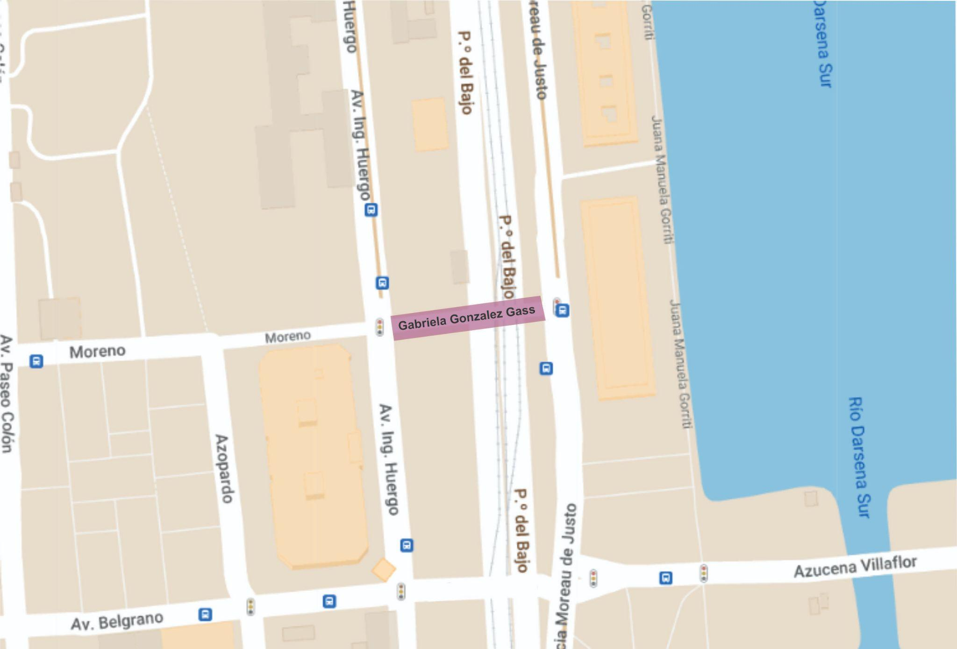
Ubicación emplazamiento

Anexo II - Parcela

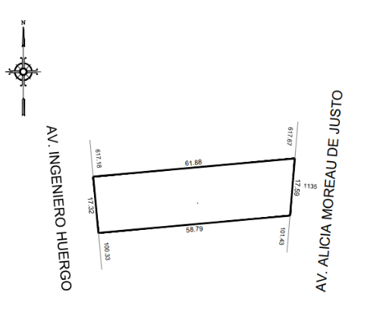

Anexo III
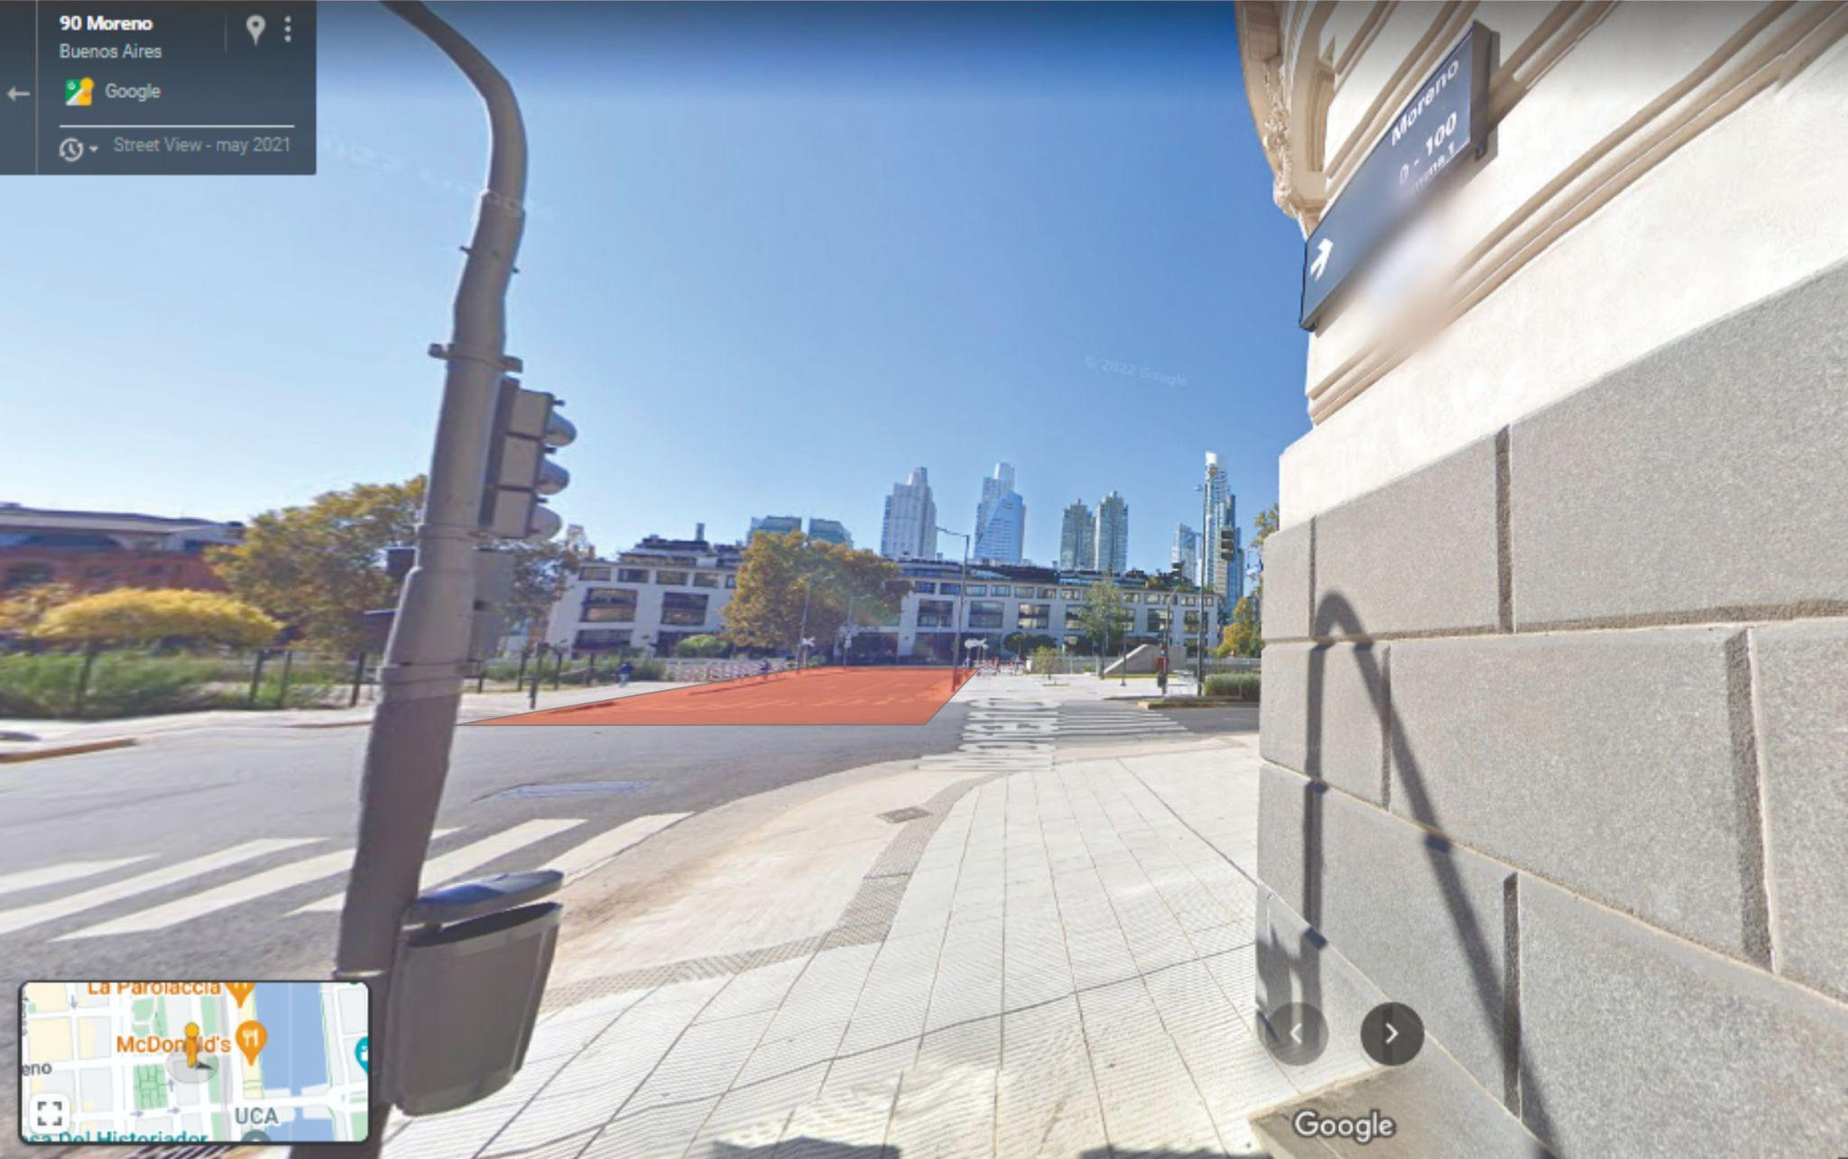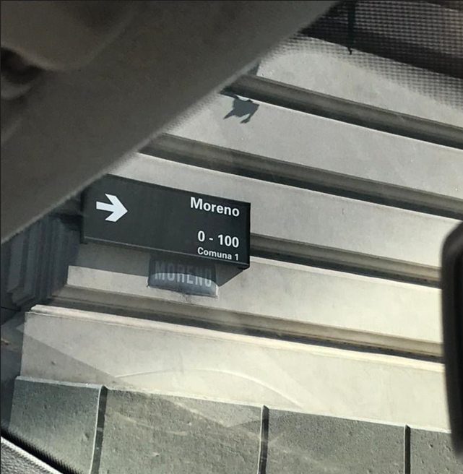

Barrancos, Dora. “Adiós a un legisladora excepcional (y feminista)”. Suplemento las 12. Diario Página 12. 25 de julio de 2008.

